云浮市云安区胜日路灯工程
有限公司

抢修路灯，喜迎国庆，营造美丽云安

由于我区大部分路灯均已过了质保期，陆陆续续出现坏灯不亮的问题，导致照明率偏低。为提高路灯的亮化率，创建文明云安，我司近期对我区的路灯进行全面维修，并于2019年8月26日和2019年8月29日召开公司中层以上扩大会议，与会人员一致同意依法依规进行灯具采购和购置灯具配件。2019年9月17日下午，公司负责人梁柳盛同志在厂家代表莫枚、路灯一班班长叶荣钊、路灯二班班长邓友喜陪同下到六都城区对我区路灯维修工作进行现场监督和指导。
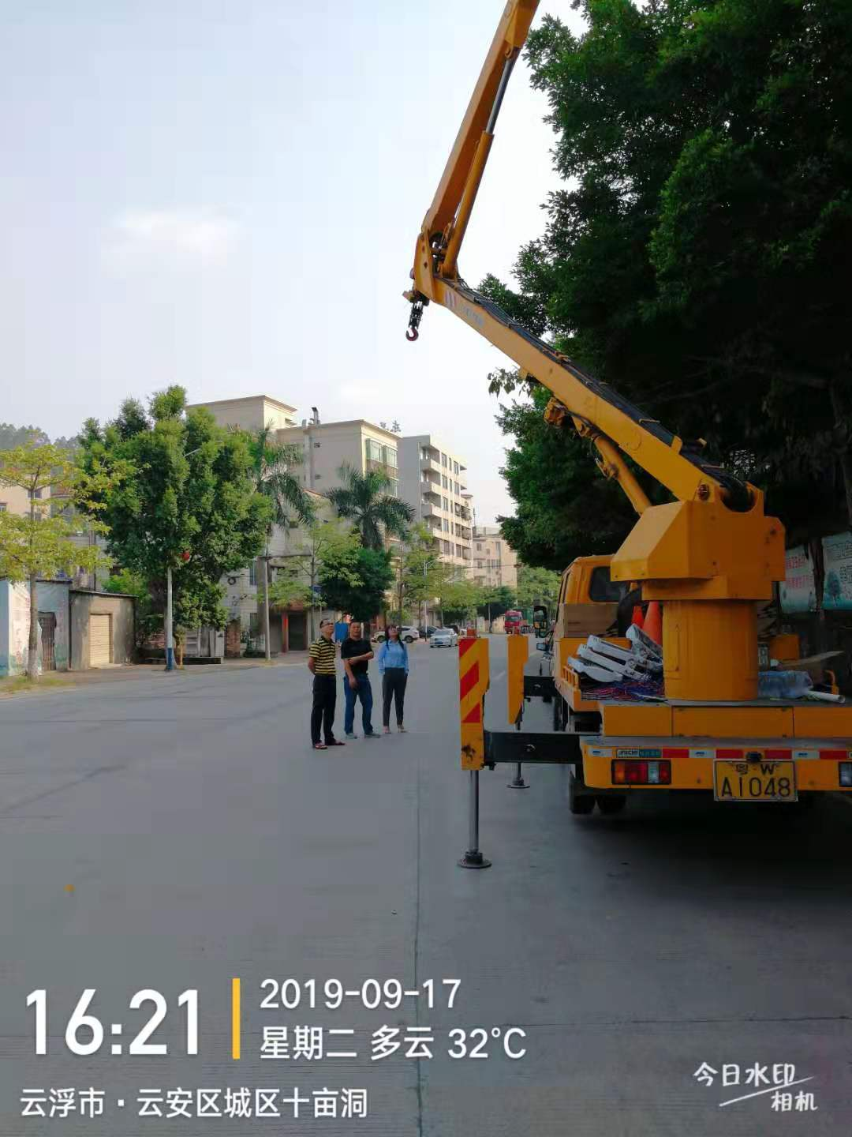

2019年9月18日，在路灯二班班长邓友喜的带领下，对高村镇内路灯进行维修，在路灯二班全体班组成员加班加点的努力下，目前高村镇的路灯维修工程已经进入尾声。
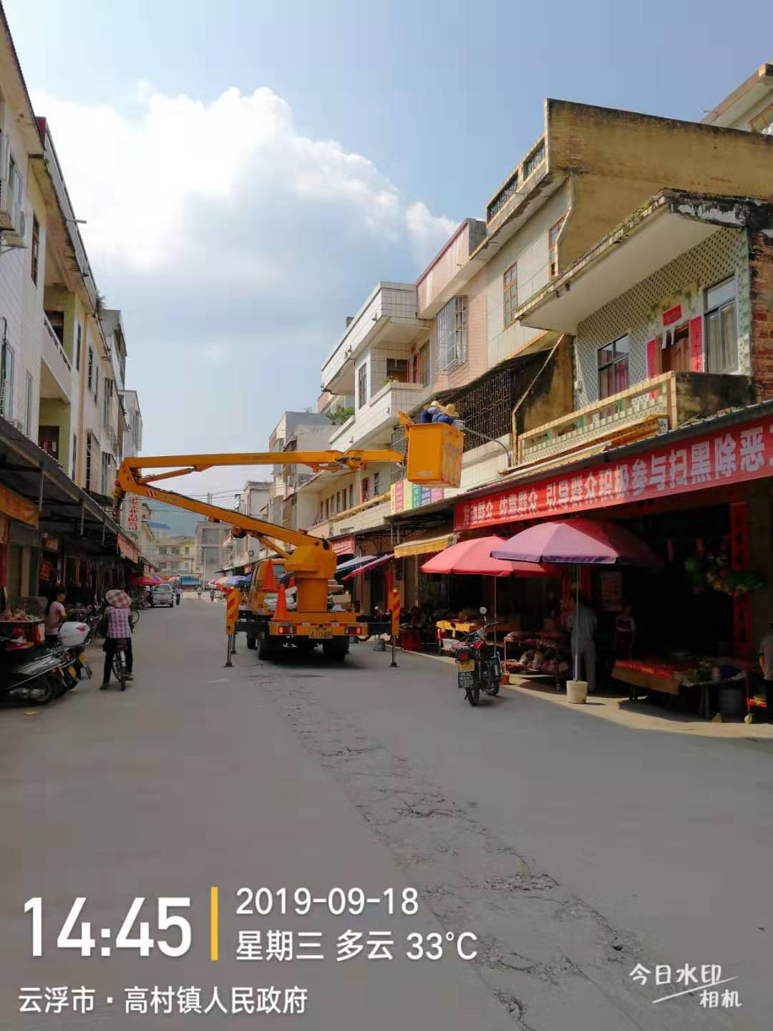

为了以最好的姿态迎接中华人民共和国建国70周年大庆的到来、为了全面提升城市整体形象以及为了给我区营造一个欢乐而又和谐的社会环境，截止2019年9月19日，我公司已对云安六都城区、高村镇范围内的路灯完成了更换及维修，按照工程的进度，力争在中华人民共和国70周年大庆到来前，完成白石镇、镇安镇、石城镇、富林镇范围内路灯的更换及维修。

